**Ενότητα: Ζωντανοί Οργανισμοί – Φυτά Τάξη: Δ΄**

*Διαπνοή*

*Η* ***διαπνοή*** *είναι μια από τις βασικές λειτουργίες των φυτών. Κατά τη διαπνοή, τα φυτά αποβάλλουν νερό υπό μορφή υδρατμών, κυρίως από τα φύλλα τους.*

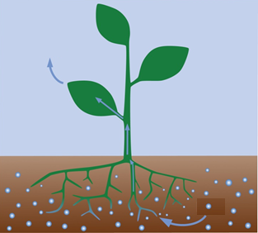

*Το όφελος για τα φυτά είναι διπλό:*

1. *Με τη διαπνοή καινούριες ποσότητες νερού μπαίνουν στο φυτό από τις ρίζες κι έτσι α) παίρνει τις απαραίτητες* ***θρεπτικές******ουσίες*** *από το χώμα και β) παίρνει το* ***νερό*** *που χρειάζεται.*
2. *Το φυτό αποβάλλει θερμότητα**και έτσι* ***ρυθμίζει τη θερμοκρασία του****.*

*Η διαπνοή γίνεται από τα* ***στόματα*** *των φύλλων. Τα στόματα μπορούν να ανοίγουν και να κλείνουν. Το φυτό ρυθμίζει τη διαπνοή ανάλογα με την ποσότητα του νερού στο έδαφος, το είδος του, τη θερμοκρασία του περιβάλλοντος, την ύπαρξη ανέμων στην περιοχή κτλ.*

*Προσαρμογή των φυτών*

*Τα φυτά* ***προσαρμόζονται*** *στο περιβάλλον στο οποίο ζουν, δηλαδή αποκτούν συγκεκριμένα* ***χαρακτηριστικά,*** *για να μπορέσουν να επιβιώσουν στις συγκεκριμένες συνθήκες.*

*Στην* ***Κύπρο*** *τα φυτά έχουν να αντιμετωπίσουν* ***ξηρασία*** *και* ***ψηλές θερμοκρασίες****. Πιο κάτω φαίνονται κάποιοι μηχανισμοί προσαρμογής στις συνθήκες αυτές:*

* ***Ξέβαθες πυκνές ρίζες*** *που εξασφαλίζουν νερό από τη βροχή.*
* ***Μικρά φύλλα*** *ή φύλλα που μοιάζουν με* ***αγκάθια****, για να μειώνουν τη διαπνοή.*
* ***Σαρκώδη φύλλα ή σαρκώδης βλαστός*** *που αποθηκεύουν νερό για χρήση, όταν θα υπάρχει έλλειψη.*
* ***Σφαιρικό σχήμα****, για να διατηρείται χαμηλότερη θερμοκρασία στο εσωτερικό του φυτού.*
* ***Ασημένια φύλλα****, για να ανακλούν την ηλιακή ακτινοβολία και να διατηρούν χαμηλότερη τη θερμοκρασία του φυτού.*

**Ερωτήσεις:**

**1.** Ποιο μέρος του φυτού απορροφά το μεγαλύτερο μέρος του νερού;

Α. Ρίζες

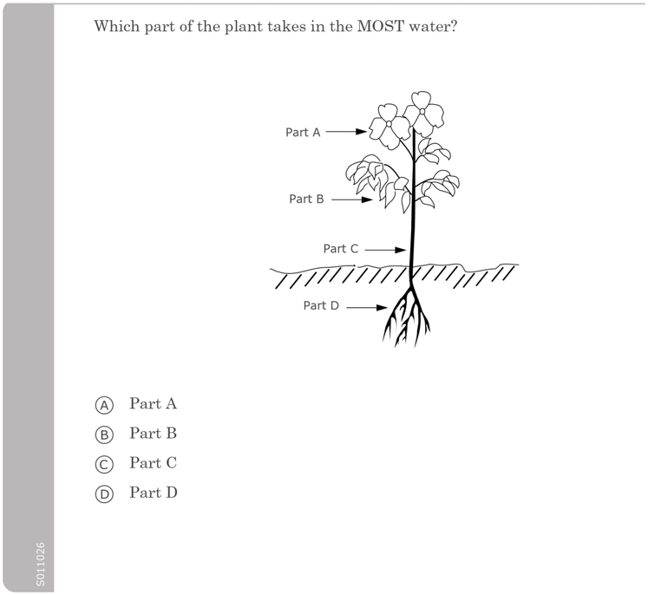

Β. Βλαστός

Γ. Φύλλα

Δ. Άνθη

**2.** Ποιο μέρος του φυτού αποβάλλει το μεγαλύτερο μέρος του νερού;

Α. Ρίζες

Β. Βλαστός

Γ. Φύλλα

Δ. Άνθη

**3.** Εξηγήστε την πορεία του νερού, όπως δείχνουν τα βέλη στην πιο κάτω εικόνα.



………………………………………………………………………………………………………………..

………………………………………………………………………………………………………………..

………………………………………………………………………………………………………………..

………………………………………………………………………………………………………………..

**4.** Αντιστοιχίστε την κάθε εικόνα με το σωστό *διερευνήσιμο* ερώτημα. Συμπληρώστε το ερώτημα που λείπει.

|  |  |  |  |
| --- | --- | --- | --- |
| Η θερμοκρασία του περιβάλλοντος επηρεάζει τον βαθμό διαπνοής των φυτών; | • | • |  |
| Η ποσότητα του νερού στο χώμα επηρεάζει τον βαθμό διαπνοής των φυτών; | • | • |  |
| ………………………………………..  ………………………………………..  ………………………………………..  ……………………………………….. | • | • |  |
| Το μέγεθος των φύλλων επηρεάζει τον βαθμό διαπνοής των φυτών; | • | • |  |

**5.** Περιγράψτε δύο χαρακτηριστικά του πιο κάτω φυτού, τα οποία το βοηθούν να επιβιώνει στην έρημο. Εξηγήστε πώς βοηθά το κάθε χαρακτηριστικό.

Α ................................................................................................................................

.................................................................................................................................

Β ...............................................................................................................................

.................................................................................................................................

..................................................................................................................................................................

...............................................................................................................................................................

..................................................................................................................................................................

.................................................................................................................................................

.............................................................................................................................................................

..................................................................................................................................................................

Β. ..................................................................................................................................................................

..................................................................................................................................................................

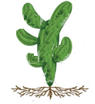

**6.** Το φυτό της διπλανής εικόνας ζει σε περιβάλλον με:

|  |  |
| --- | --- |
| Α. | πολύ χαμηλές θερμοκρασίες |
| Β. | πολλή υγρασία |
| Γ. | δυνατούς ανέμους |
| Δ. | πολλή βροχόπτωση |

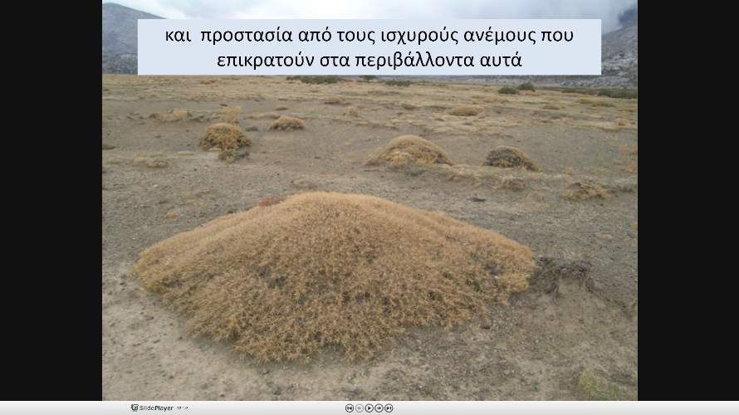

**7.** Ο Αντώνης και η Σοφία αποφάσισαν να διερευνήσουν το ερώτημα: «**Η θερμοκρασία του περιβάλλοντος επηρεάζει τον βαθμό διαπνοής των φυτών;**». Θα χρησιμοποιήσουν την παρακάτω πειραματική διάταξη.

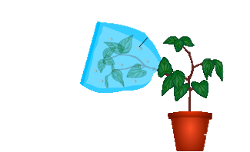

**α.** Γράψτε μια υπόθεση για το πιο πάνω ερώτημα.

**ΥΠΟΘΕΣΗ**: ***Όσο*** ………………………………………………………………………………………….. ,

***τόσο*** ………………………………………………………………………………………………………… .

**β.** Συμπληρώστε στον πίνακα που ακολουθεί τους παράγοντες που θα λάβουν υπόψη τους κατά τον σχεδιασμό και την εκτέλεση του πειράματός τους.

*είδος φυτού, μέγεθος και είδος γλάστρας, είδος και ποσότητα χώματος, συχνότητα και ποσότητα ποτίσματος, θερμοκρασία περιβάλλοντος, είδος σακουλιού, αριθμός και μέγεθος φύλλων σε κάθε σακούλι, χρόνος*

|  |  |  |
| --- | --- | --- |
| **Παράγοντας που αλλάζουμε** | **Παράγοντες που κρατούμε σταθερούς** | **Παράγοντας που μετρούμε/παρατηρούμε** |
|  |  | ***Βαθμός διαπνοής***  (Ποσότητα νερού μέσα σε κάθε σακουλάκι) |